ЛАБОРАТОРНАЯ РАБОТА №3
по курсу УТС
для студентов групп ИУ2-61, 62, 63

В среде пакета МВТУ собрать структурную схему двухосного датчика угловой скорости ( см. рис.1).
Дифференциальные уравнения математической модели имеют вид:

0,44 d²α/dt² = - 15000 β - 700 dβ/dt - 10 dα/dt – 0.7 α +7315,84 dy/dt ± 1434,68 y + 1,65 sin 15,7 t ;

0,40 d²β/dt² = 15000 α +700 dα/dt – 10 dβ/dt - 0,7 β + 6778,769 dy/dt +1437,68 y +1,5029 sin 15,7 t ;

0,14696 d²y/dt² = - 25730 dy/dt – 0,01 y – 5,7608 sin 15,7 t .

При нулевых начальных условиях построить переходные процессы и проанализировать влияние коэффициентов вязкого трения наружной рамки гироскопа на устойчивость системы.
Отчет о работе представить преподавателю.
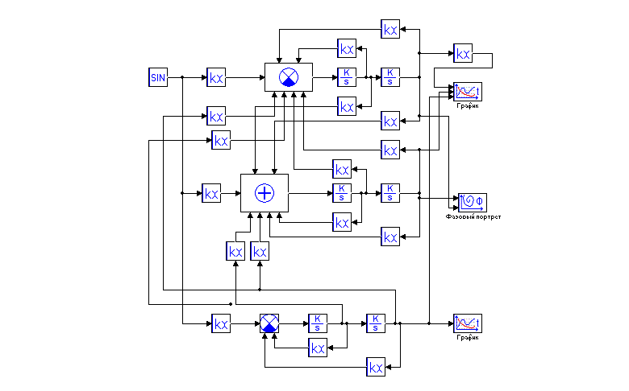
РИС. 1.

Математическая модель одноосного гиростабилизатора (ОГС) имеет следующий вид:

Например:

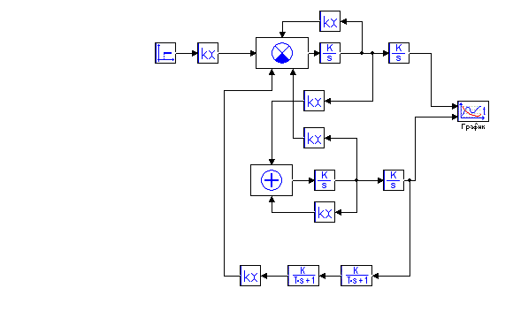
Требуется построить модель ОГС, найти ЛАФЧХ канала угла прецессии и по ее виду получить приближенную передаточную функцию.
Варианты параметров ОГС приведены в Приложении 2, где i-это номер группы, j – номер в списке.

